«Отцы, не раздражайте детей ваших, но воспитывайте их в учении и наставлении Господнем» (Еф.6:4)
«Мужья, любите своих жен, как и Христос возлюбил Церковь» (Еф.5:25) | 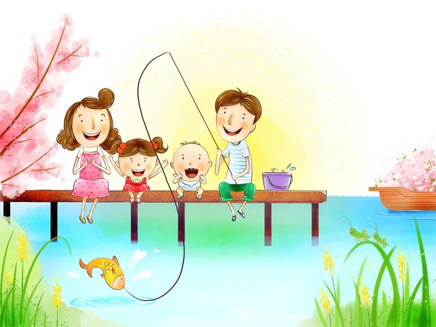  Еф.5: | «Жены, повинуйтесь своим мужьям, как Господу» (Еф.5:22)
«Дети, повинуйтесь своим родителям в Господе» (Еф.6:1)

